**Deutsch-niederländische Gesprächsgruppe**

*Immer am letzten Donnerstag im Monat trifft sich um 19 Uhr die deutsch-niederländische Gesprächsgruppe im Gemeindehaus der Deutschen Evangelischen Gemeinde Rotterdam, `s-Gravendijkwal 65. Interessierte sind herzlich willkommen.*

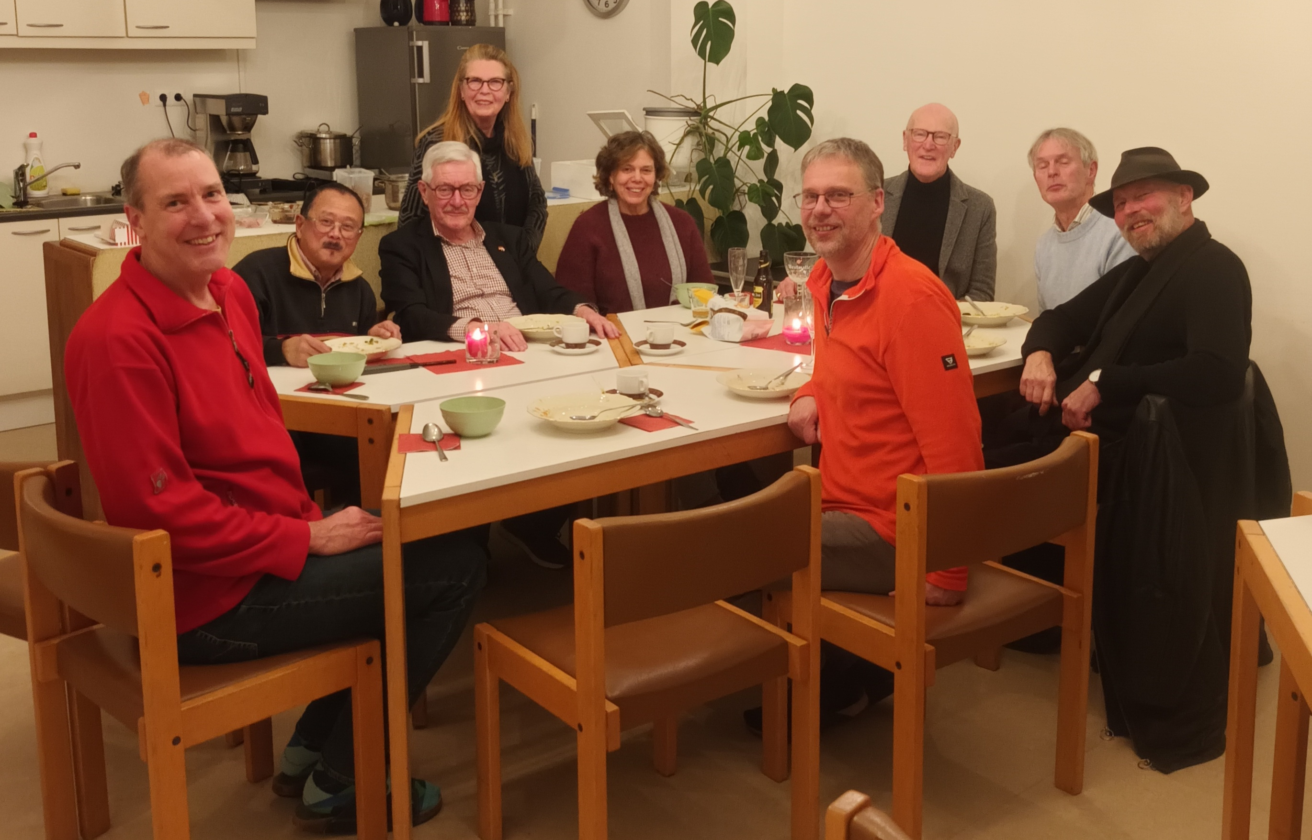Es ist ein kleiner Kreis von Menschen, meist Niederländern, die deutsche Wurzeln haben oder zumindest irgendeine Verbindung nach Deutschland. Sie kommen zusammen, um ihre Kenntnisse der deutschen Sprache miteinander zu pflegen und zu vertiefen.

Rudolf Pfaff, der Organisator der Gruppe, gibt jedesmal ein Thema vor und daraus entwickelt sich dann ein angeregtes Gespräch. Im Januar zum Beispiel, als viele neue Gesichter dabei waren, ging es um die Frage „Wer bin ich?“ Jeder und jede erzählte ein wenig aus seiner Lebensgeschichte und stellte sich den anderen vor. Da war Erik, der aus Flandern stammt und zum Studium in die Niederlande kam. Viele Niederländer amüsierten sich damals über seinen Akzent. Heute kriegt er in Belgien zu hören, dass er so wie die Holländer reden würde. Oder Rudolf, dessen Familie aus Indonesien gekommen ist, der sich aber immer schon über seinen deutsch klingenden Nachnamen Pfaff gewundert hat. Irgendwann fand er heraus, dass einer seiner Vorfahren aus Deutschland stammte. Oder Wilfried, dessen niederländischer Vater Flussschiffer war und eine deutsche Frau aus dem Ruhrgebiet heiratete. Als Kind ist er viel den Rhein herauf- und heruntergeschippert.

Es ist 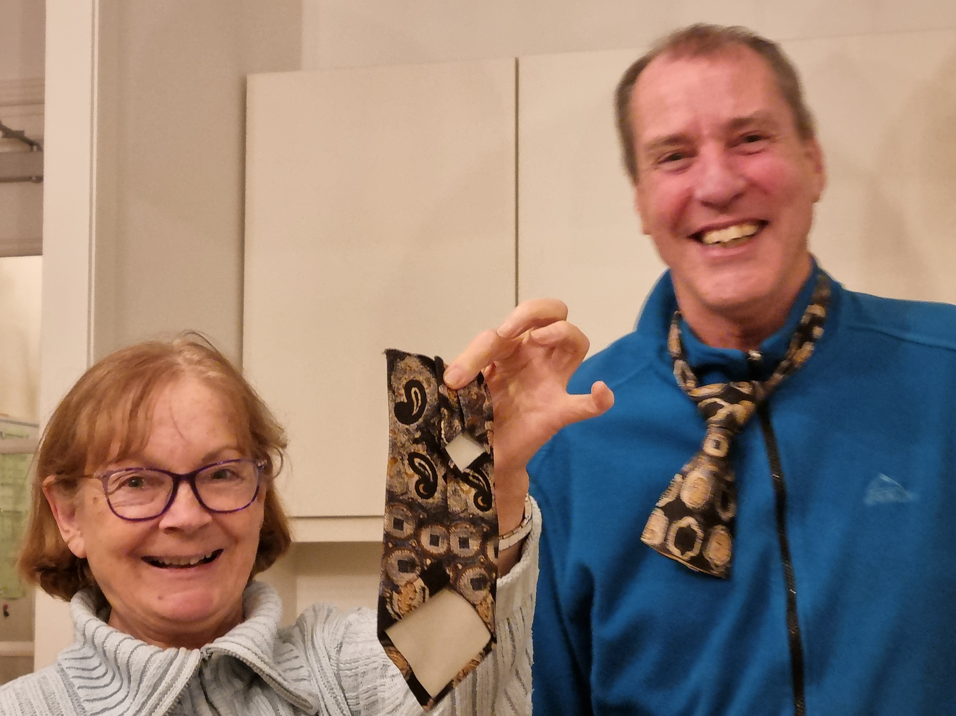eine gezellige Runde. Jedesmal gibt es eine Kleinigkeit zu essen – Rudolf ist ein begnadeter Koch. Und die Atmosphäre ist zwanglos locker. Im Februar ging es um Karnevalsbräuche in Deutschland und in den Niederlanden und die Teilnehmer bissen sich die Zähne daran aus, einen Liedtext auf Kölsch ins Hochdeutsche zu übersetzen. Und weil an dem Tag „Weiberfastnacht“ war, musste auch eine Krawatte dran glauben. Die Gruppe freut sich über Neuzugänge. Pfarrer Stefan Leonhardt von der Deutschen Evangelischen Gemeinde und sein Mann Kevin Ivory wurden herzlich aufgenommen und lernen im Gespräch viel über ihre neue Heimat. Gerade für Deutsche, die Niederländer treffen möchten, sich mit dem Niederländischen aber noch schwer tun, ist der Kreis gut geeignet. Im nächsten Quartal sind u.a. ein Grillabend und ein Ausflug geplant.

Nähere Auskunft gibt Rudolf Pfaff, Tel. 06 423 732 85, E-Mail: [pfaff@live.nl](mailto:pfaff@live.nl).